Лабораторная работа №2

Дискреционное разграничение прав в Linux. Основные атрибуты

Валиева Найля Разимовна

Содержание

# Цель работы

Получение практических навыков работы в консоли с атрибутами файлов, закрепление теоретических основ дискреционного разграничения доступа в современных системах с открытым кодом на базе ОС Linux.

# Задание

1. Создать учетную запись пользователя guest.
2. Войти в терминал, используя созданную учетную запись, и выполнить ряд команд.
3. Заполнить таблицу “Установленные права и разрешенные действия”
4. Заполнить таблицу “Минимальные права для совершения операций”

# Выполнение лабораторной работы

1. В установленной при выполнении предыдущей лабораторной работы операционной системе я создала учётную запись пользователя guest (использовала учётную запись администратора) (рис - @fig:001). Для этого использовала команду

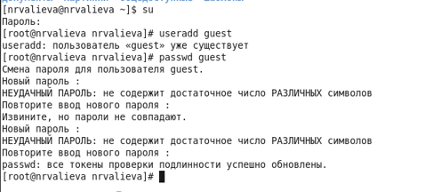

Создание учетной записи guest

Задала пароль для пользователя (использовала учётную запись администратора) (рис @fig:002). Для этого использовала команду

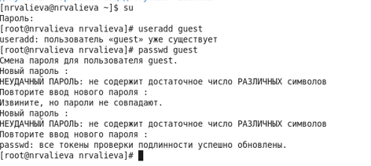

Задание пароля для учетной записи

Вошла в систему от имени пользователя (рис @fig:003).

Вход в систему от имени пользователя guest

Вход в систему от имени пользователя guest

1. Определила директорию, в которой я нахожусь, командой . Она совпадает с приглашением командной строки. Определила, что она не является моей домашней директорией. Перешла в свою домашнюю директорию. (рис @fig:004)

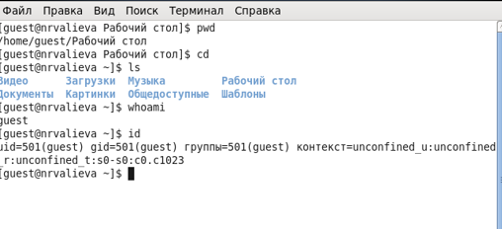

Определение текущей директории. Переход в домашнюю директорию

Уточнила имя своего пользователя командой (рис @fig:005).

Уточнение имени пользователя

Уточнение имени пользователя

Уточнила имя своего пользователя, его группу, а также группы, куда входит пользователь, командой . Выведенные значения , и др. запомнила. Группы совпадают, однако вывод команды объемнее (рис @fig:006).

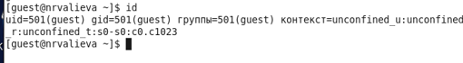

Уточнение имени, его группы

Сравнила полученную информацию об имени пользователя с данными, выводимыми в приглашении командной строки (рис @fig:007). Как видно из рисунка, информация об имени пользователя, полученная командой (), совпадает с приглашением командной строки ()

Сравнение полученной информации

Сравнение полученной информации

Просмотрела файл командой (рис @fig:008, рис @fig:009)

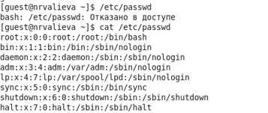

Просмотр файла с помощью команды cat (часть 1)

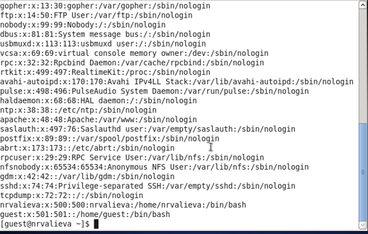

Просмотр файла с помощью команды cat (часть 2)

Нашла свою учетную запись (последняя строчка). Определила и пользователя (501 и 501 соответственно). Они совпадают со значениями и , полученными на предыдущих пунктах.

Для того, чтобы вывести только строки, содержащие определенные буквенные сочетания, необходимо воспользоваться программой grep в терминале (рис @fig:010)

Фильтрованный вывод строк

Фильтрованный вывод строк

Определила существующие в системе директории командой (рис @fig:011)

Определение существующих в системе директорий

Определение существующих в системе директорий

Мне удалось получить список поддиректорий директории . На поддиректориях установлены права на чтение (r), запись (w) и исполнение (x).

Проверила, какие расширенные атрибуты установлены на поддиректориях, находящихся в директории с помощью команды (рис @fig:012)

Проверка установленных расширенных атрибутов

Проверка установленных расширенных атрибутов

Удалось увидеть расширенные атрибуты директории . Однако не удалось увидеть расширенные атрибуты других директорий ().

Создала в домашней директории поддиректорию командой (рис. @fig:013)

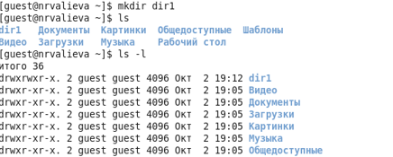

Создание директории dir1

Также с помощью команд и просмотрела, какие атрибуты выставлены на директорию (drwxrwxr-x и ————-e- соответственно).

Сняла с директории все атрибуты командой и проверила правильность выполнения команды с помощью (рис. @fig:014)

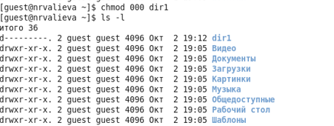

Снятие всех атрибутов с директории dir1

Попыталась создать в директории файл командой (рис. @fig:015). Я получила отказ, т.к. на предыдущим шаге для директории были сняты все атрибуты.

Попытка создания файла file1

Попытка создания файла file1

С помощью команды выяснила, что невозможно получить доступ к директории . Файл действительно не находится в директории

1. Заполнила таблицу “Установленные права и разрешенные действия”, выполняя действия от имени владельца директории (файлов), определив опытным путем, какие операции разрешены, а какие нет. “+” - операция разрешена, “-” - операция не разрешена (таб. 3.1)

Установленные права и разрешённые действия

|  |  |  |  |  |  |  |  |  |  |
| --- | --- | --- | --- | --- | --- | --- | --- | --- | --- |
| Права директории | Права файла | Создание файла | Удаление файла | Запись в файл | Чтение файла | Смена директории | Просмотр файлов в директории | Переименование файла | Смена атрибутов файла |
| d(000) | (000) | - | - | - | - | - | - | - | - |
| d(000) | (100) | - | - | - | - | - | - | - | - |
| d(000) | (200) | - | - | - | - | - | - | - | - |
| d(000) | (300) | - | - | - | - | - | - | - | - |
| d(000) | (400) | - | - | - | - | - | - | - | - |
| d(000) | (500) | - | - | - | - | - | - | - | - |
| d(000) | (600) | - | - | - | - | - | - | - | - |
| d(000) | (700) | - | - | - | - | - | - | - | - |
| d(100) | (000) | - | - | - | - | - | - | - | + |
| d(100) | (100) | - | - | - | - | - | - | - | + |
| d(100) | (200) | - | - | + | - | - | - | - | + |
| d(100) | (300) | - | - | + | - | - | - | - | + |
| d(100) | (400) | - | - | - | + | - | - | - | + |
| d(100) | (500) | - | - | - | + | - | - | - | + |
| d(100) | (600) | - | - | + | + | - | - | - | + |
| d(100) | (700) | - | - | + | + | - | - | - | + |
| d(200) | (000) | - | - | - | - | - | - | - | - |
| d(200) | (100) | - | - | - | - | - | - | - | - |
| d(200) | (200) | - | - | - | - | - | - | - | - |
| d(200) | (300) | - | - | - | - | - | - | - | - |
| d(200) | (400) | - | - | - | - | - | - | - | - |
| d(200) | (500) | - | - | - | - | - | - | - | - |
| d(200) | (600) | - | - | - | - | - | - | - | - |
| d(200) | (700) | - | - | - | - | - | - | - | - |
| d(300) | (000) | + | + | - | - | + | - | + | + |
| d(300) | (100) | + | + | - | - | + | - | + | + |
| d(300) | (200) | + | + | + | - | + | - | + | + |
| d(300) | (300) | + | + | + | - | + | - | + | + |
| d(300) | (400) | + | + | - | + | + | - | + | + |
| d(300) | (500) | + | + | - | + | + | - | + | + |
| d(300) | (600) | + | + | + | + | + | - | + | - |
| d(300) | (700) | + | + | + | + | + | - | + | - |
| d(400) | (000) | - | - | - | - | - | + | - | - |
| d(400) | (100) | - | - | - | - | - | + | - | - |
| d(400) | (200) | - | - | - | - | - | + | - | - |
| d(400) | (300) | - | - | - | - | - | + | - | - |
| d(400) | (400) | - | - | - | - | - | + | - | - |
| d(400) | (500) | - | - | - | - | - | + | - | - |
| d(400) | (600) | - | - | - | - | - | + | - | - |
| d(400) | (700) | - | - | - | - | - | + | - | - |
| d(500) | (000) | + | - | - | - | - | + | - | + |
| d(500) | (100) | + | - | - | - | - | + | - | + |
| d(500) | (200) | + | - | + | - | - | + | - | + |
| d(500) | (300) | + | - | + | - | - | + | - | + |
| d(500) | (400) | + | - | - | + | - | + | - | + |
| d(500) | (500) | + | - | - | + | - | + | - | + |
| d(500) | (600) | + | - | + | + | - | + | - | + |
| d(500) | (700) | + | - | + | + | - | + | - | + |
| d(600) | (000) | - | - | - | - | - | + | - | - |
| d(600) | (100) | - | - | - | - | - | + | - | - |
| d(600) | (200) | - | - | - | - | - | + | - | - |
| d(600) | (300) | - | - | - | - | - | + | - | - |
| d(600) | (400) | - | - | - | - | - | + | - | - |
| d(600) | (500) | - | - | - | - | - | + | - | - |
| d(600) | (600) | - | - | - | - | - | + | - | - |
| d(600) | (700) | - | - | - | - | - | + | - | - |
| d(700) | (000) | + | + | - | - | + | + | + | + |
| d(700) | (100) | + | + | - | - | + | + | + | + |
| d(700) | (200) | + | + | + | - | + | + | + | + |
| d(700) | (300) | + | + | + | - | + | + | + | + |
| d(700) | (400) | + | + | - | + | + | + | + | + |
| d(700) | (500) | + | + | - | + | + | + | + | + |
| d(700) | (600) | + | + | + | + | + | + | + | + |
| d(700) | (700) | + | + | + | + | + | + | + | + |

1. На основании заполненной выше таблицы определил те или иные минимально необходимые права для выполнения операций внутри директории , заполняя таблицу “Установленные права и разрешенные действия” (таб. 3.2).

Минимальные права для совершения операций

|  |  |  |
| --- | --- | --- |
| Операция | min права на директорию | min права на файл |
| Создание файла | (-wx)(3) | (- - -)(0) |
| Удаление файла | (-wx)(3) | (- - -)(0) |
| Чтение файла | (- - x)(1) | (r - -)(4) |
| Запись в файл | (- - x)(1) | (-w-)(2) |
| Переименование файла | (-wx)(3) | (- - -)(0) |
| Создание поддиректории | (-wx)(3) | (- - -)(0) |
| Удаление поддиректории | (-wx)(3) | (- - -)(0) |

# Выводы

Я получила практические навыки работы в консоли с атрибутами файлов, закрепила теоретические основы дискреционного разграничения доступа в современных системах с открытым кодом на базе ОС Linux.